Передатчик(ФНЧ+Смеситель)

На рисунке 1 представлена установка для моделирования передающего тракта, который состоит из двух ФНЧ, двух пассивных смесителей(таких же как и в приемном тракте) и сумматора. Нагрузкой сумматора является емкость 250фФ (предполагаемая емкость входа усилителя мощности)

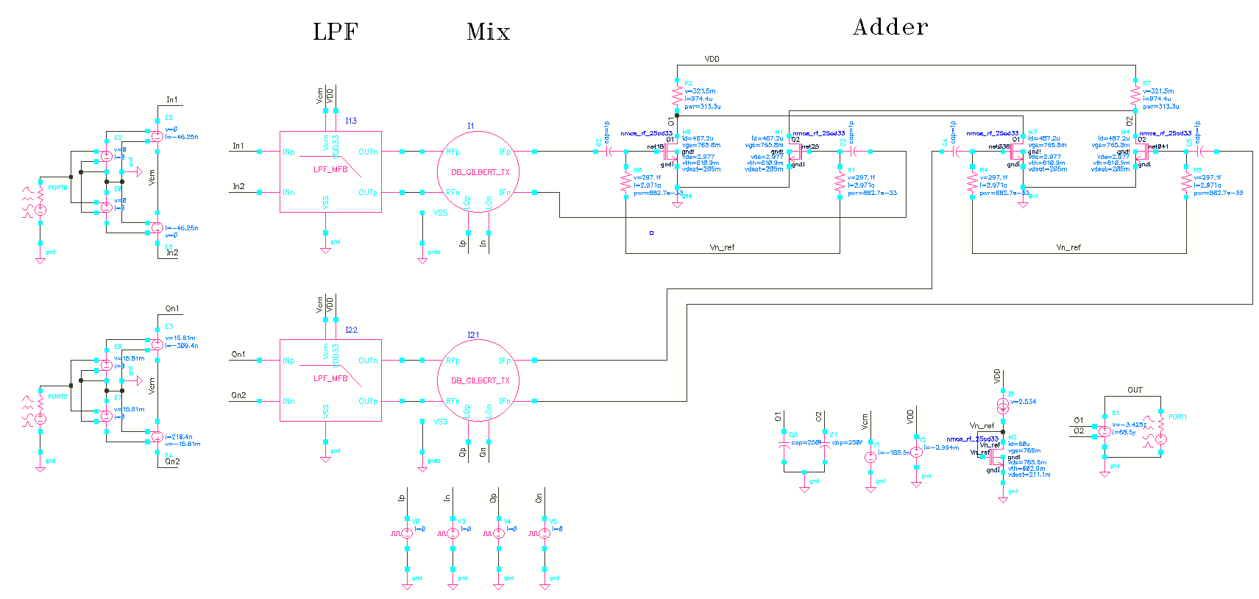

Рисунок 1 – Установка для моделирования

Ток потребления такой системы порядка 3мА. На рисунке 2-3 приведены результаты моделирования HB.

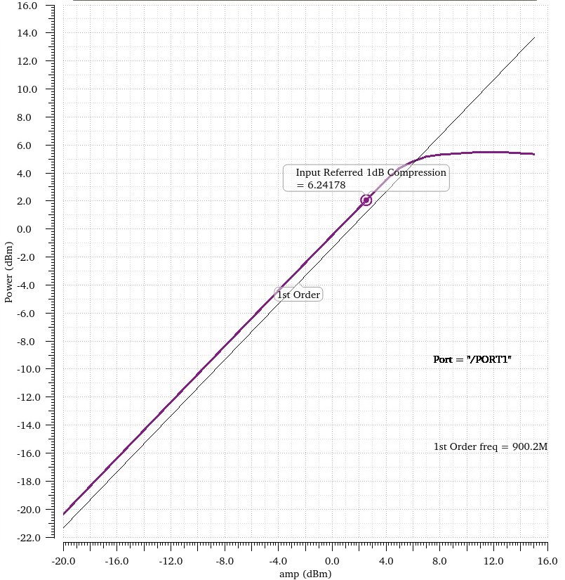

Рисунок 2 – Измерение точки компрессии на частоте 900.2МГц (воздействие входного сигнала 200кГц и гетеродина 900МГц)

Спектр выходного сигнала приведен на рисунке 3

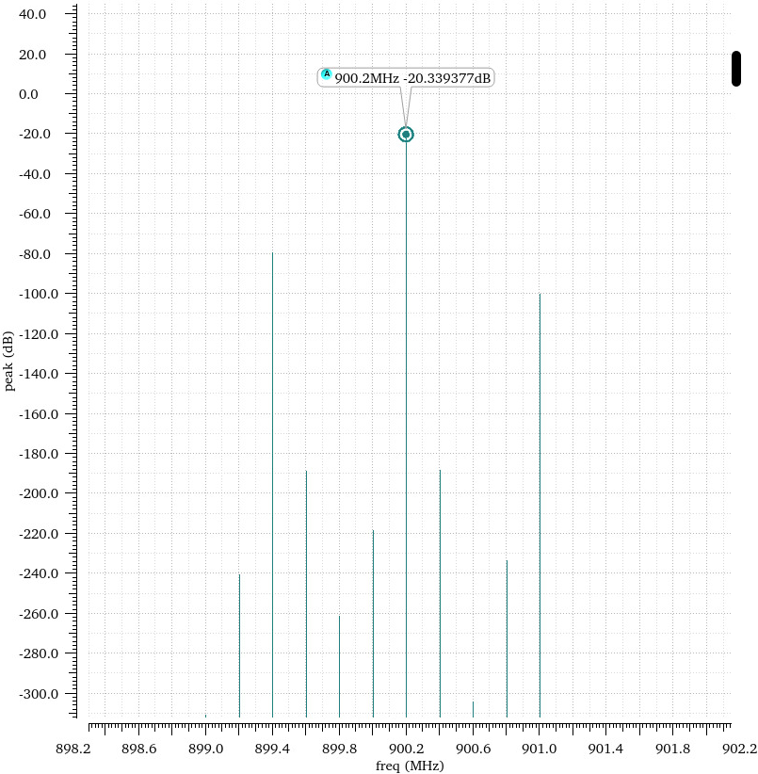

Рисунок 3 – Спектр выходного сигнала(уровень входного сигнала -20дБ)

По результатам моделирования видно, что полученный передающий тракт имеет точку компрессии по входу +6дБм (при максимальном выходном сигнале ЦАП -6дБм). Запас в 10 дБ является достаточным для того чтобы не ухудшить линейность всей системы (в нашем случае 12 дБ). Усиление системы равно 0 дБ, при желании, его возможно увеличить (увеличение резисторов сумматора). Выходной сигнал является SSB и не содержит зеркального канала (899.8МГц), что подтверждает корректность работы системы. При увеличении рассогласования по плечам зеркальный канал должен возрасти. На рисунке 4 приведен спектр при разнице в каналах 10 градусов.

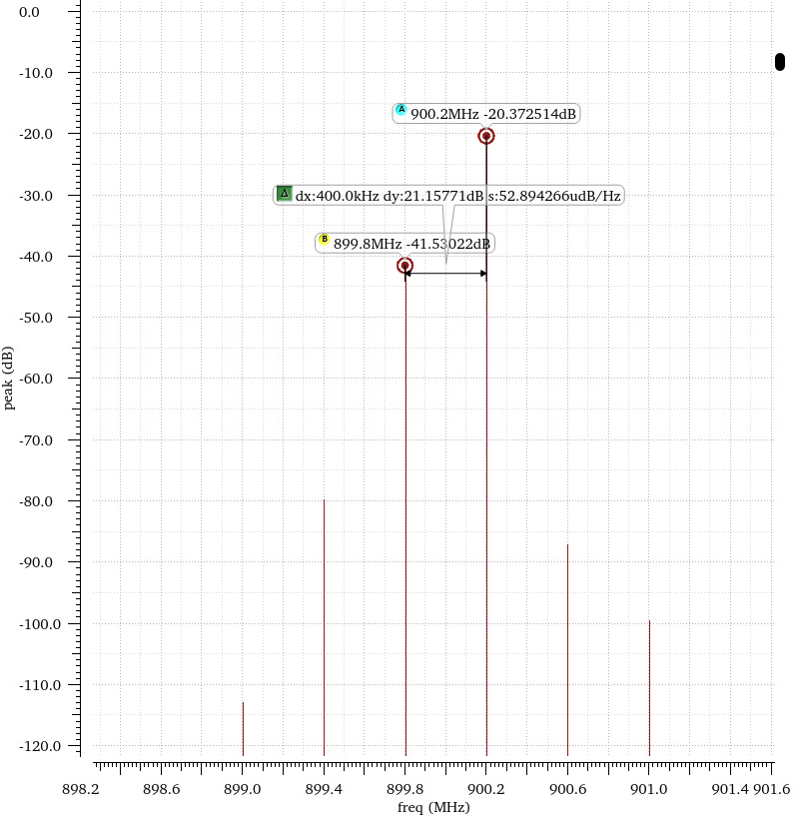

Рисунок 4 – Спектр выходного сигнала при небалансе фаз в плечах квадратуры